Развитие мелкой моторики рук детей дошкольного возраста 3-4 года через игровые приемы.
«Истоки способностей детей – на кончиках их пальцев. От пальцев, образно говоря, идут тончайшие нити – ручейки, которые питают источник творческой мысли. Другими словами, чем больше мастерства в детской руке, тем умнее ребенок»
(В. А. Сухомлинский)
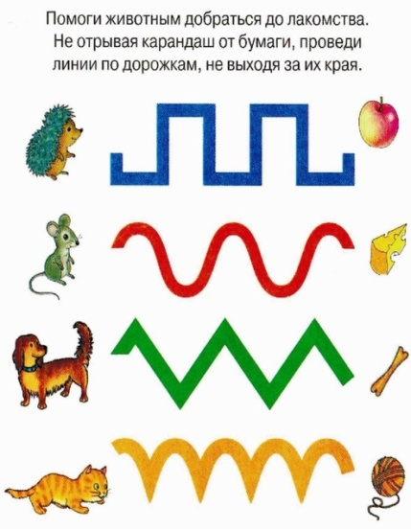
Мелкая моторика взаимодействует с такими высшими свойствами сознания, как:
- Внимание
- Мышление
- Координация
- Воображение
- Наблюдательность
- Зрительная и двигательная память
- Речь
Игра в дошкольном возрасте является ведущим видом деятельности.
Приемы игр по развитию мелкой моторики:
- пальчиковые игры;
- показ при помощи рук различных изображений ("очки", " стул", "колокольчик", "зайка" и.т.д.), которыми может сопровождаться чтение потешек или сказок;
- обрывание бумаги разной плотности и фактуры (салфеток, газетной, картона);
- сминание пальцами комочков из бумаги;
- перебирание и сортировка круп и семян (рис, пшено, горох, фасоль и др.);
- выкладывание из крупы на фоновой бумаге различных изображений геометрических фигур, букв, цифр, узоров);
- выполнение аппликаций из природного материала (семян, орех, камней и т.д);
- создание на бархатной бумаге изображений и узоров из цветных нитей – ниткопись;
- шнуровка на различных предметах;
- сматывание шерстяной пряжи в клубки;
- завязывание и развязывание бантов, узлов;
- застегивание пуговиц, молний, крючков;
- нанизывание бус, пуговиц и мелких игрушек на леску, работа с проволокой;
- конструирование из палочек, полосок узоров различными пальцами;
- плетение крючком косичек и выкладывание из них изображений по контуру;
- нахождение мелких предметов в емкости с фасолью, горохом - "сухой бассейн";
- игры с "осьминогом" (утяжеленный) мешочек с песком, обвязанный цветными нитями в виде осьминога, закрепляется на резинке с петлей, которая надевается на палец ребенка;
- изготовление бус из разноцветных скрепок;
- игры с песком (погружение рук, просеивание его между ладонями, рисование по мокрому песку пальцами, выкладывание узоров из мелких камушков.);
- графические упражнения - игры: " Дорожка", " По точкам", " Узоры крестиком" и др.
- подвижные игры, основанные на хватательных движениях;
- игры, с конструкторами требующие закручивать шурупы, гайки;
- лепка из соленого теста;
- рисование различными материалами (карандашом, мелом, цветными мелками, акварелью, гуашью и тд.);
- плетение из бумаги и тесьмы ковриков, полосок;
- симметричное вырезание, аппликация, вырезание ножницами различных фигурок из старых картинок.
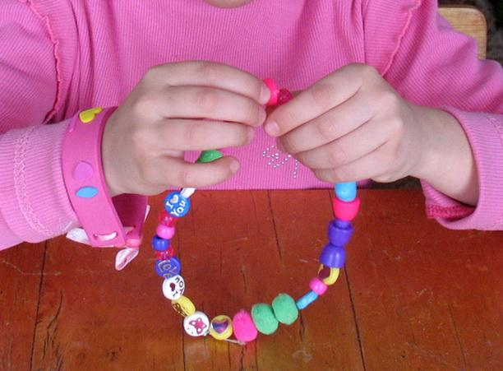
Ручка, ручки, просыпайтесь. | Дети катают мячик в руках, делая движения вперед-назад, вправо-влево между ладонями
Пальчики, пальчики, просыпайтесь. | Катают мячик по каждому пальцу правой и левой рук.
Головка, головка, просыпайся. | Катают мячик круговыми движениями по голове
Животик, животик, просыпайся. | Катают мячик круговыми движениями по животу.
Ножки, ножки, просыпайтесь.  О. Крупенчук | Катают мячиком по правой, а затем по левой ноге.
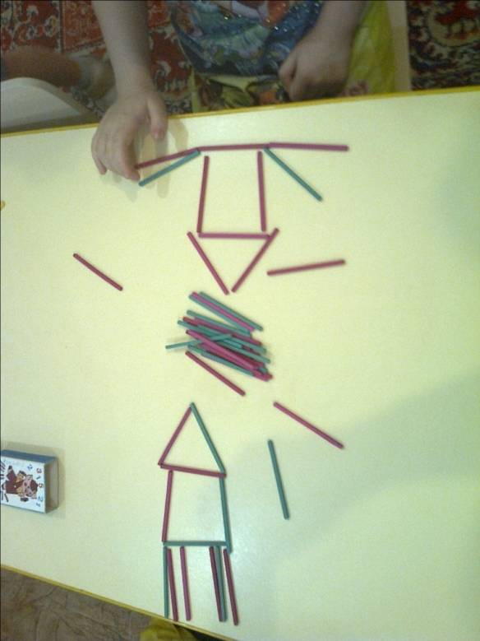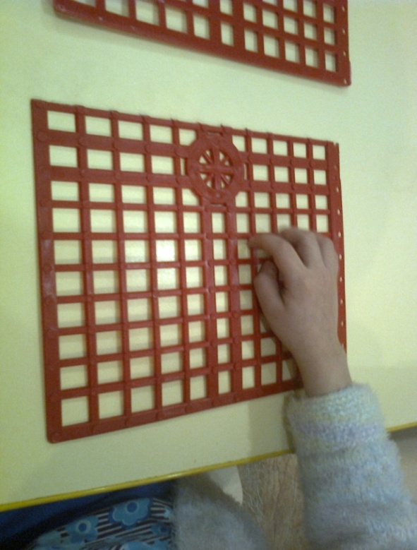
Мячик сильно посжимаю  и ладошку поменяю. | Дети крепко сжимают мячик поочередно в одной и в другой ладони.
«Здравствуй, мой любимый мячик!» -  Скажет утром каждый пальчик.  Раз, два, три, четыре, пять. | Касаются мячиком каждого пальца правой и левой руки.
Крепко мячик обнимает,  никуда не выпускает. | Крепко сжимают мячик поочередно в одной и в другой ладони.
Только брату отдает:  Брат у брата мяч берет.  О. Крупенчук | Поочередно передают мячик из одной руки в другую руку.
Бежит ежик по дорожке,  У него кривые ножки,  Весь иголками оброс, -  Жалко ежика до слез.  К. Шефер | Дети катают мячик в руках, делая движения вперед-назад, вправо-влево между ладонями.

